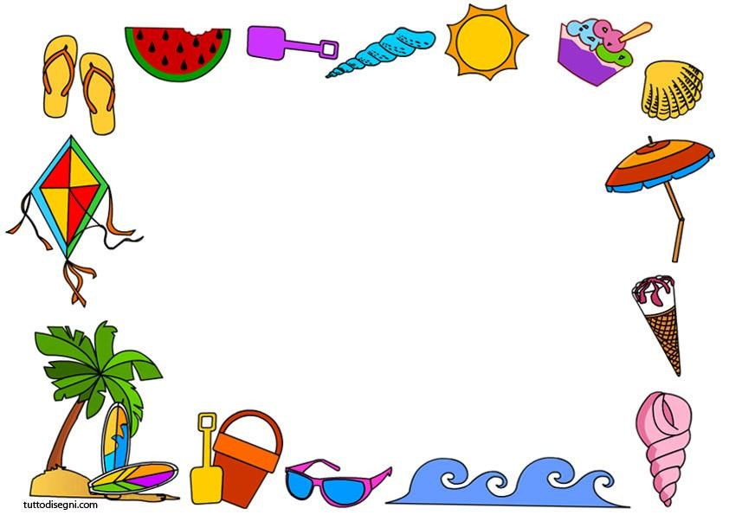

**Elenco del materiale classe 3^ A**



5

quadernoni a quadretti da 0,5 cm CON MARGINI



Copertine: rossa, blu



quadernoni a righe di terza CON MARGINI

2



Quadernino delle comunicazioni e DIARIO senza troppi disegni sulle pagine



Portapenne completo di tutto l’occorrente



Colla

stick



Una penna blu e una rossa CANCELLABILE (no replay perché macchiano tanto)



Sacchetto con un paio di scarpe da ginnastica



C

artellina rigida con ela

stico da tenere sempre nello zaino

Libri adottati: CHE MAGIE! 3- Autori vari- Fabbri Editori

**-**